Знание банков и пользование их услугами среди населения (итоги 2009 года)

По данным мониторинга банковского рынка за IV квартал 2009 года компания Profi Online Research представляет рейтинги банков, составленные на основе уровня их известности и знания логотипов, пользования их продуктами, а также критериев, по которым наши соотечественники выбирают банки для сотрудничества.

Исследование показало достаточно высокий уровень знания банков среди респондентов. Так порядка половины участников исследования сумели назвать более 10 известных им банков (вопрос на знание с подсказкой – см. рис. №2). А две самые крупные кредитные организации нашей страны «Сбербанк» и «ВТБ24» знает практически каждый (см. рис. №2).
В вопросе на знание банков без подсказки, большинство называло в первую очередь такие финансовые организации как «Сбербанк» (причем первым это название всплывало чаще среди жителей регионов), «ВТБ24» и «Альфабанк» (его, наоборот, чаще называли москвичи). Остальные банки, как видно из рис. №1, вошли в ТОП-10 организаций, за счет высокого уровня их знания в столице и в Московской области. Например, «Банк Москвы» (6% в Москве против 1% в регионах), «Райффайзен банк» (4% против 2%, соответственно), «Ситибанк» (3% против 1%) и проч.
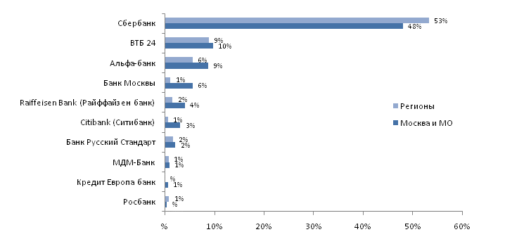
Рис. №1: Банки, которые называли первыми в вопросе на знание банков (без подсказки)
Если вести речь о количестве упоминаний всех банков в целом, то, как можно видеть на рис. №1.1., пятерка лидеров остается прежней (обычно эти банки респонденты вспоминали в первую очередь). Однако некоторые компании, вошедшие в ТОП-10 по частоте упоминаний, такие как «МДМ Банк», «Кредит Европа банк» и «Росбанк», уступают место «Уралсиб Банку», «Банку Возрождение» и «Юниаструм Банку», о которых респонденты вспоминали не сразу.

На диаграмме также четко видно, что, например, известность некоторых финансовых структур, таких как «Банк Москвы», «Райффайзенбанк», «Ситибанк» в столичном регионе оказалась значительно выше, чем в других областях нашей страны. В регионах же России больше, нежели чем в Москве, знают «Хоум Кредитэнд Финанс Банк», «Русь-Банк» (уровень их знания в два раза выше, чем в столице), «Россельхозбанк» (его знают в 4 раза больше респондентов).
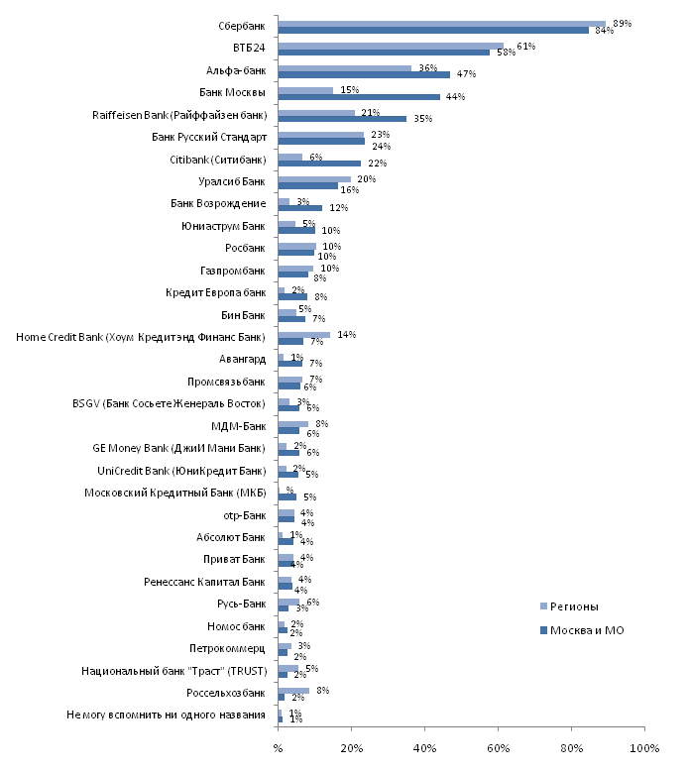
Рис. №1.1: Знание банков (без подсказки) в зависимости от региона проживания респондентов
Если сравнивать данные, полученные при ответах о знании банков с подсказкой и без, то здесь тоже можно заметить некоторые различия. Так, в вопросе на знание с подсказкой, четвертое мето занял банк «Русский Стандарт», вытеснив «Банк Москвы» аж на восьмую позицию. Интересно, что банк «Русский Стандарт» при списочном знании, узнают 9 из 10 жителей регионов, в то время, как без подсказки, банк вспомнила только ¼ опрошенных. Это связано, скрее всего, тем, что многие ассоциируют его название с водкой «Русский Стандарт»: логотипы этих марок схожи между собой - оба входят в состав одного холдинга.
Шестое место в данном рейтинге занял «Уралсиб», в то время как по итогам опроса на спонтанное знание, он сумел занять только восьмую сточку. В ситуации же с «Ситибанком», к примеру, получилось наоборот: если в рейтинге спонтанного знания он занимал седьмую позицию, то в рейтинге знания с подсказкой оказался последним в десятке лидеров (сравните: рис. №1.1 и рис. №2).
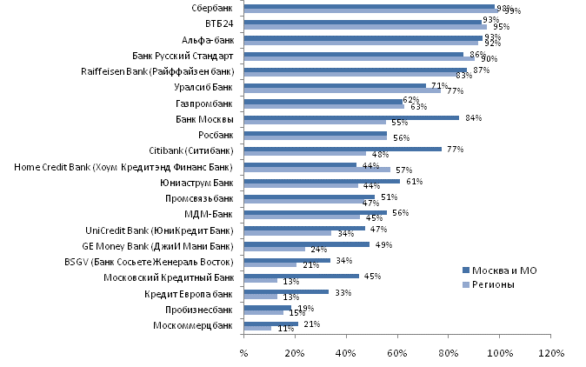
Рис. №2: Знание банков (с подсказкой) в зависимости от региона проживания респондентов
Исследование показало, что распределение позиций банков по уровню их знания, в зависимости от половой принадлежности опрашиваемых, не поменялось. Однако, как выяснилось, степень осведомленности женщин в отношении практически каждого из представленных участникам исследования банков, оказалась выше, чем у мужчин (см. рис. №2.1). Причина, скорее всего, здесь кроется в том, что по своей природе женщинам свойственно более внимательно относиться ко всему происходящему вокруг: они восприимчивее к рекламным сообщениям и другой информации, направленной на информирование имеющихся клиентов и привлечение новых.
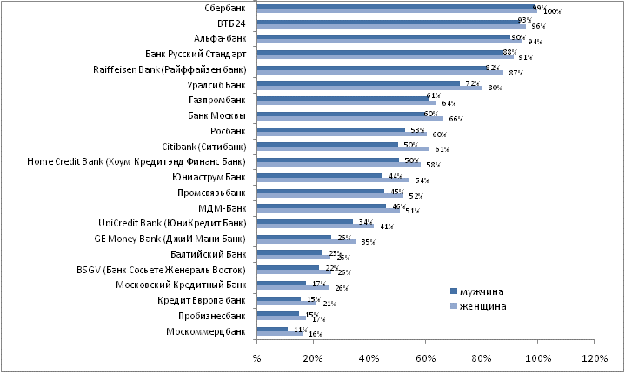
Рис. №2.1: Знание банков (с подсказкой) в зависимости от пола респондентов
Если осведомленность респондентов о тех или иных банках оказалась на достаточно высоком уровне, то со знание логотипов ситуация обстоит несколько иначе. Уровень известности самого банка и его логотипа совпадает разве только у «Сбербанка» и «ВТБ24». В случае с остальными организациями, обычно логотип узнают несколько хуже, чем название банка. Так, например, по уровню знания (как с подсказкой, так и без нее) «Альфа-Банк» находится на третьем мете, по узнаванию же его знака, он занимает четвертую позицию в рейтинге, уступая свое место «Русскому Стандарту» (см. рис.№3). Однако и здесь существуют исключения. Например, осведомленность москвичей о «Хоум Кредитэнд Финанс Банке» оказалась ниже, чем уровень знания их логотипа (44% против 54%) – сравн. рис. №2 и рис.№3.
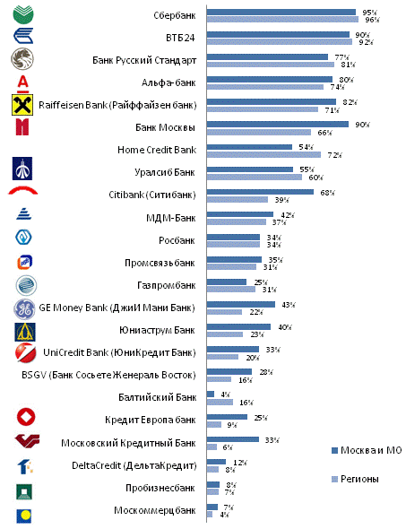
Рис. №3: Знание логотипов банков в зависимости от региона проживания респондентов
Оказалось, что уровень знания логотипа того или иного банка зависит и от пола респондента. Как и в случае с осведомленностью участников исследования о той или иной кредитной организации, женщины оказались более знакомы с логотипами оперирующих на отечественном рынке банков (см. рис.№3.1). Причем наблюдается некая зависимость между активностью банка в отношении развития отношений с его клиентами и степенью его известности среди женщин: чем больше банк предлагает партнерских программ, скидок и других выгодных условий сотрудничества, тем больше он привлекает внимание представительниц слабого пола. Женская аудитория, будучи более активной с потребительской точки зрения, оказывается восприимчивой к различного рода предложениям приобрести товар/услугу, при этом еще и сэкономив, нежели чем мужская. Явным подтверждением этому является «Ситибанк», который уделяет большое внимание работе с клиентами, регулярно расширяя и совершенствуя системы скидок (например, для держателей кредитных и дебетовых карт), партнерские программы и проч.

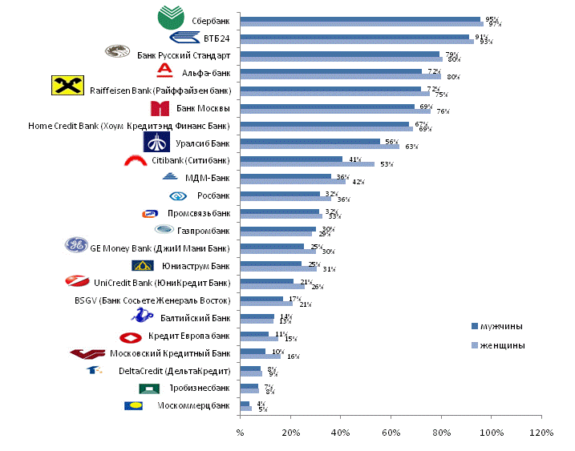
Рис. №3.1: Знание логотипов банков в зависимости от пола респондентов
Среди основополагающих критериев, оказывающих влияние на выбор респондента воспользоваться предложением того или иного банка, можно выделить продолжительность существования банка на рынке, развитость сети его банкоматов, а также привлекательные ставки по вкладам и кредитам. Это параметры оказались важны более чем для половины участников исследования. Также респонденты отмечали такие факторы как надежность банка, наличие у него большого количества отделений и возможности страхования вкладов. Значимость первого и последнего параметров (срок существования банка и выгодность ставок) особенно усилилась в ходе финансового кризиса, который вызвал опасения людей за сохранность своих денег. Поэтому среди населения возрос интерес к «Сбербанку» и «ВТБ24», которые находятся «вне конкуренции». Поддержка, которую обеспечило этим компаниям государство, является для россиян некой гарантией: что бы ни было на финансовом рынке, правительство не позволит, чтобы с этими банками что-то произошло, а, следовательно, и с деньгами их клиентов вряд ли что-то случится. В то же время 44% опрошенных, дабы перестраховаться и обезопасить себя от возможных финансовых рисков, выбирают банки, вклады в которых можно застраховать (см. рис. №4).
Стоит также отметить, что критерии выбора банка для жителей столицы и регионов разнятся в некоторых аспектах. Так, москвичам более важно, чтобы обслуживающий их банк имел хорошо развитую сеть отделений (52%), причем чтобы одно из них располагалось близко от их дома или офиса (33%). Для многих оказалась важна престижность банка, людям свойственно выбирать банк, входящий в двадцатку самых известных банков России (41%).
Для респондентов, проживающих в регионах, вероятнее всего, в силу меньших масштабов городов, расположение отделения банка относительно их дома или работы, оказалось не столь важно, как для москвичей. Этим они готовы жертвовать в пользу более выгодных процентных ставок (63%), надежности банка (51%) и низких тарифов на обслуживание (40%). Имея более низкий доход, жители регионов, больше ориентированы на надежность банка, возможность сэкономить на обслуживании и заработать на процентных ставках (см. рис. №4).
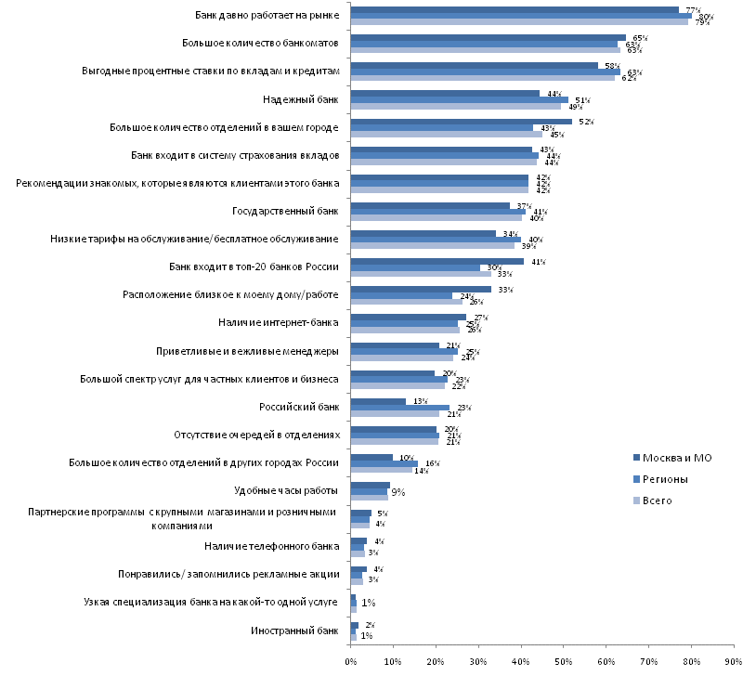
Рис. №4: Характеристики, оказывающие влияние на принятие решения о выборе банка (в зависимости от региона проживания респондентов)
Рассмотрим существующие различия критериев выбора банка среди мужчин и женщин. Состав тройки главенствующих факторов оказался одинаков как для мужской, так и для женской аудитории. Речь здесь идет, в первую очередь, о продолжительности существования банка на рынке, во вторую – о большом количестве банкоматов, в третью – о хороших ставках по вкладам и кредитам. Известно, что мужчины менее чем женщины склонны тратить время на ожидание. Скорее всего, именно поэтому (дабы не ездить и не ходить в поисках банкоматов), для них наличие большого количества точек, где можно снять деньги, оказалось важнее, чем для женщин (сравн.: 66% против 59%). Впрочем, также как и отсутствие очередей в отделениях (сравн.: 22% против 18%), наличие Интернет-банкинга (сравн.: 30% против 20%).

Отметим, что у мужчин спектр критериев, определяющий выбор банка, оказался значительно меньше, чем у женщин. Представители сильного пола в основном обращают внимание на положение компании в иерархии банков, оперирующих на отечественном рынке, а также на возможности оперативного сотрудничества с ней. Женщины же выбирают банк, оценивая большее количество критериев: им, например, важен размер ставок по кредитам и вкладам, степень надежности банка, рекомендации знакомых, местоположение банка, уровень обслуживания в нем, тарифы на обслуживание и проч. (см. рис. №4.1).
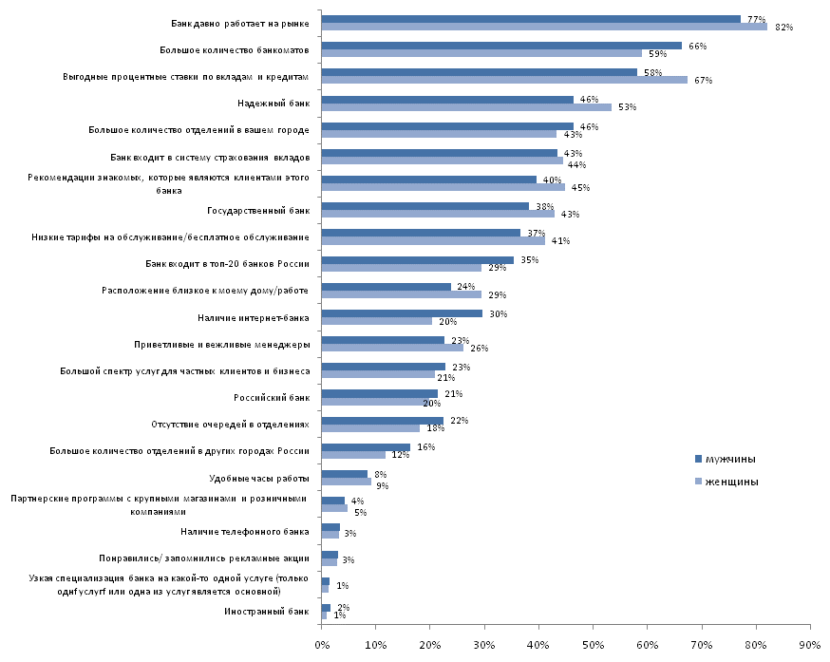
Рис. №4.1: Характеристики, оказывающие влияние на принятие решения о выборе банка (в зависимости от пола респондентов)
По рейтингу пользования банковскими продуктами, среди физических лиц лидируют зарплатные проекты. Второе место в столице занимают дебетовые карты, их имеют более половины респондентов. Добавим, что и уровень пользования дебетовыми картами с овердрафтом здесь оказался несколько выше (12% против 9%). В регионах второе место занимают различного рода вклады (40%), в Москве же эта услуга находится на третьем месте, однако, количество людей, имеющих вклады, здесь, несмотря на это, оказалось больше (46%).

Стоит отметить, что в регионах, в отличие от Москвы, широкое распространение получил кредит наличными (им пользуются 27%, в столице порядка 18%) – см. рис. №5. Вероятнее всего, это связано с разницей в уровнях доходов населения. Дело в том, что обычно кредит наличными выдается на приобретение бытовой техники, электроники и других относительно недорогих товаров, которые многие жители столицы могут приобрести без того, чтобы брать в долг. Людям же из регионов удобнее получить кредит, чтобы рассрочить платеж на несколько месяцев.
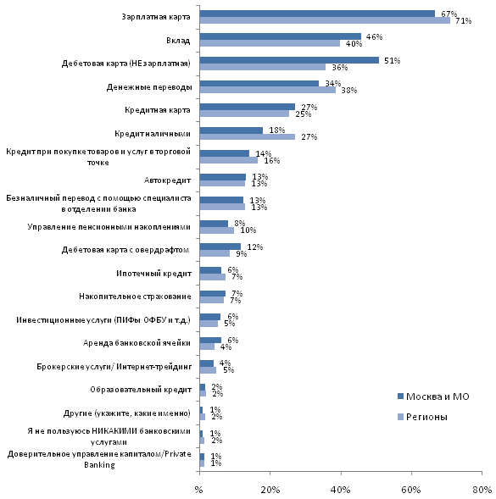
Рис. №5: Пользование банковскими продуктами среди физических лиц (в зависимости от региона проживания респондентов)
Как показало исследование, на пользование теми или иными банковскими продуктами также влияет пол респондента. Полученные данные свидетельствуют о том, что среди женской аудитории спектр пользования банковскими продуктами гораздо шире, чем среди мужской. Так, представительницы слабого пола чаще осуществляют денежные переводы, безналичные переводы с помощью специалистов в отделениях банков, обзаводятся кредитными и дебетовыми картами. В свою очередь мужская аудитория активнее пользуется брокерскими услугами (6% против 2%) и различными кредитами (автокредит, кредит наличными, например) – см. рис. №5.1.
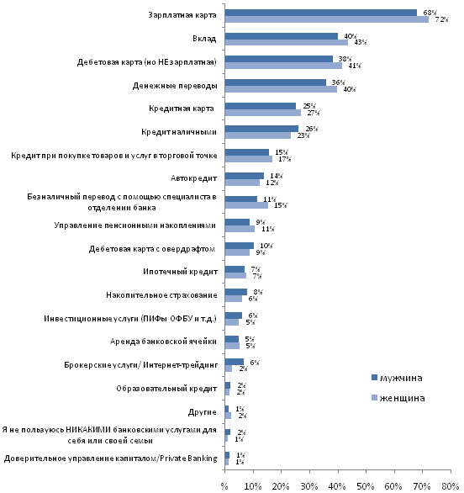
Рис. №5.1: Пользование банковскими продуктами среди физических лиц (в зависимости от пола респондентов)

Информация о компании:

Агентство маркетинговых исследований Profi Online Research специализируется на Онлайн технологиях. На данный момент собственная панель компании насчитывает порядка 90 000 респондентов. www.profiresearch.ru

По вопросам информационного сотрудничества и за дополнительной информацией обращайтесь к Валерии Ериной – тел.: (495) 930 06 93, valeria@profiresearch.ru

Исследование «Мониторинг розничного рынка. Банки» проводится ежеквартально. В нем участвуют российские граждане в возрасте от 21 до 55 лет, принимающие финансовые решения или участвующие в принятии решений в семье. Общая выборка – 7 100. Исследование проводится методом интерактивного опроса среди респондентов Онлайн панели компании Profi Online Research, проживающих в 13 самых крупных российских городах (Москва, Санкт-Петербург, Казань, Челябинск, Новосибирск, Ростов-на-Дону, Нижний Новгород, Уфа, Екатеринбург, Самара, Омск, Пермь, Волгоград).

